**4. február – Svetový deň boja proti rakovine**

**2. časť: Skríning rakoviny a význam preventívnej prehliadky**

Slovensko tvorí nelichotivú päticu krajín s najvyšším výskytom rakoviny hrubého čreva a konečníka na svete. Počet prípadov u väčšiny nádorových ochorení sa každoročne zvyšuje.

Včasné vyhľadávanie nádorových ochorení je označované ako **onkologický skríning.** V súčasnosti je **jednoznačne odporúčaný pre karcinóm hrubého čreva a konečníka, karcinóm krčka maternice a karcinóm prsníka**.

**Hlavným cieľom skríningu** rakoviny je:

* zachytiť nádorové ochorenie v potenciálne vyliečiteľnom štádiu,
* zabrániť úmrtiam z dôvodu rakoviny,
* umožniť používanie menej závažných metód liečby (ak sa rakovina zistí dostatočne skoro).

Okrem vyhľadania ochorenia u bezpríznakových ľudí v skorom štádiu formou vhodného skríningového testu, môžeme predchádzať ochoreniam vrátane tých nádorových dodržiavaním správnej životosprávy (udržiavanie optimálnej telesnej hmotnosti, pravidelný pohyb, abstinencia od cigariet a alkoholu, vyhýbanie sa nadmernému slneniu a pod.).

Medzi **najčastejšie** onkologické ochorenia **diagnostikované** na Slovensku patrí:

**muži:**

1. **karcinóm hrubého čreva a konečníka** (takmer 4000 nových prípadov ročne),
2. karcinóm pľúc,
3. karcinóm prostaty.

**ženy:**

1. **karcinóm prsníka** (približne 3000 nových prípadov ročne),
2. karcinóm hrubého čreva a konečníka,
3. karcinóm tela maternice.

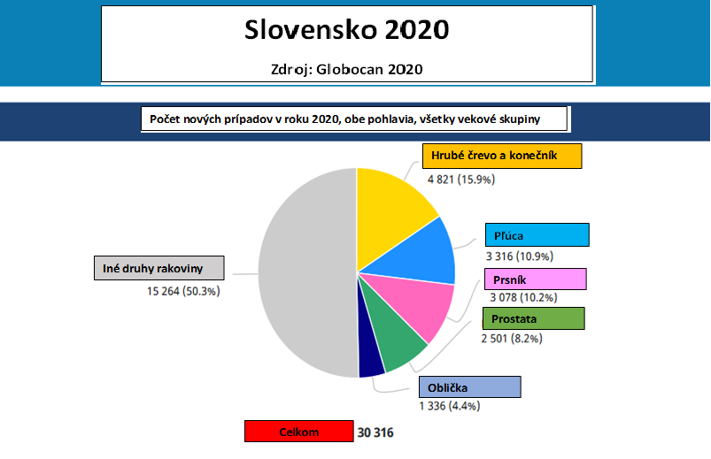

Viacerým krajinám Európy ako napr. Fínsko, Nórsko, Dánsko, Švédsko, Nemecko, Veľká Británia sa podarilo dosiahnuť cca 80 – 90 % účasť na celoplošnom skríningu. Pri kvalitnom skríningu býva zachytených viac ako 80 % včasných štádií rakoviny a úmrtnosť sa znižuje o 30 – 60 %.

Náklady na liečbu včasného štádia sú niekoľkonásobne nižšie ako pri liečbe štádia pokročilého. Oveľa dôležitejšia je vyššia hodnota kvality života vďaka včasnému záchytu ochorenia, ktorá sa vyčísliť nedá.

**Starajte sa o svoje zdravie, neignorujte preventívne prehliadky, ani pozvánku na onkologický skríning rakoviny prsníkov, krčka maternice, či rakoviny hrubého čreva a konečníka.**

**G41 Hrubá miera úmrtnosti na nádory v SR v príslušných rokoch podľa pohlavia a vekových skupín:**

**Iné druhy rakoviny**

Zdroj: ŠÚ SR, Revidoval a spracoval: NCZI, Grafy vytvoril: NCZI



Ing. Janette Labuzíková

oddelenie podpory zdravia a výchovy k zdraviu

RÚVZ so sídlom v Rožňave

Zdroje:

<https://www.noisk.sk/files/2021/2021-02-04-ts-noi-svetovy-den-boja-proti-rakovine.pdf>

<https://www.noisk.sk/skrining/laicka-verejnost>

<https://www.npz.sk/sites/npz/Stranky/NpzArticles/2018_02/Chrante_sa_pred_rakovinou_po_cely_zivot__Pomoze_vam_15_zasad.aspx?did=6&sdid=81&tuid=0&>

<https://www.union.sk/skrining-onkologickych-ochoreni/>

[Detail materiálu | Portal OV (gov.sk)](https://rokovania.gov.sk/RVL/Material/26807/1)